PÁTEČNÍ
OLDIES PÁRTY
60. LÉTA AŽ 90. LÉTA

PÁTEK 24/02/2012

PÁTEK 16/03/2012

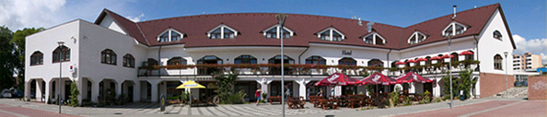



START: 19:00 – ???
HRAJE: DJ YWAN
KDE: SLUNEČNÍ DVŮR – PŘEMYSLOVO NÁMĚSTÍ 26 | BRNO - SLATINA
DOSTUPNOST: Trolejbusem číslo 33 a nočním autobusem 96 zastávka Mikulčická
VSTUP: ZDARMA

FOTKY Z AKCE NA WEBU WWW.VESELYKROKODYL.WEBNODE.CZ

REZERVACE : 724 828 083| web: http://www.slunecnidvur.cz



